
АвторMaria_Ivanova22КатегоріїСушені фруктиПозначкиСушені сливи

Як сушити сливи на зиму: всі способи – готуємо чорнослив в домашніх умовах
Сушені сливи або, як всі звикли їх називати – чорнослив, є не тільки смачними, а ще й дуже корисними ласощами. Але, купуючи цей продукт в магазині, не можна з впевненістю стверджувати, що він якісний, тобто не оброблений якимось хімічними речовинами, для покращення товарного вигляду. Існує ряд способів сушіння слив в домашніх умовах. Такий процес можливо проконтролювати від початку до кінця, тому приготувати якісний і корисний продукт під силу кожному.
Інгредієнти: Вода, Сливи, Сода

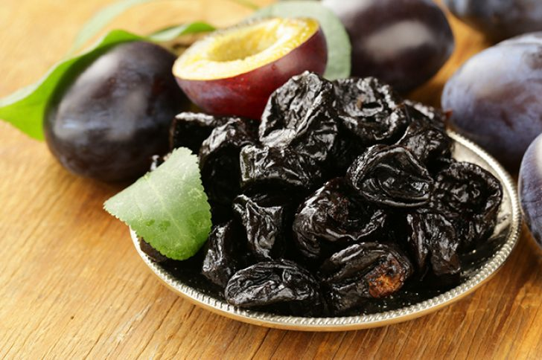
Зміст [приховати]
- 1 Підготовка слив до сушіння
- 2 Всі способи сушіння сливи
  - 2.1 На сонці
  - 2.2 В духовці
  - 2.3 У електросушарці
  - 2.4 У мікрохвильовці
- 3 Як зберігати чорнослив

Підготовка слив до сушіння
Для сушіння підходять сливи будь-яких сортів, але найкраще обирати тверді й щільні на дотик плоди. Саме вони, в результаті, матимуть гарну форму. Головне, щоб сливи були абсолютно спілими.
Підготовка до оброблювання складається з кількох процесів:
- Сортування. Необхідно викинути гнилі та пошкоджені різним чином плоди. Сушитися повинні лише найкращі.
- Очищення. Фрукти потрібно помити під краном та витерти паперовими рушниками.
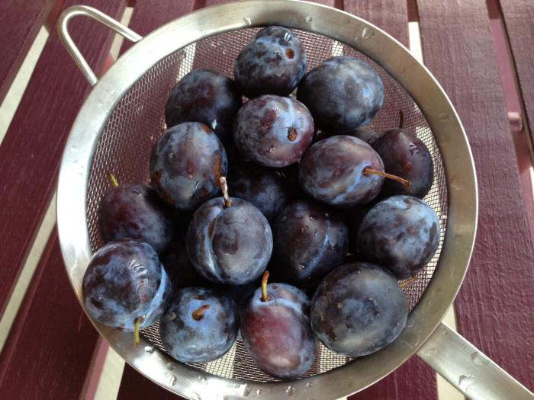
- Видалення кісточок. Для цього сливи необхідно розрізати на дві половини та вийняти кістку. На цьому етапі сливи готові до сушіння. Плоди можна сушити з кісточкою.
- Бланшування. У літрі кип’ятку слід розчинити 1 десертну ложку харчової соди та помістити в цей розчин сливи на 20 секунд. Фрукти повинні бути повністю зануреними в воду, тому варто стежити за кількістю води в посудині. Цей процес дозволяє позбутися з поверхні шару воску. Шкірка, під час цієї маніпуляції, має потріскатися, а це сприятиме кращому випаровуванню рідини в момент сушіння.
- Після бланшування сливи слід промити під краном.
- Насамкінець, фрукти треба добряче висушити на паперових рушниках.

Всі способи сушіння сливи

На сонці
Підготовлені сливи необхідно розмістити на решітках або дірчастих ящиках і поставити на сонце. На ніч плоди треба забирати в приміщення, а зранку, коли спаде роса, знову виносити на вулицю.
В загальному для такого сушіння знадобиться від 4 до 6 днів. Все залежить від погоди та розміру слив.
Після цього, досушувати фрукти необхідно в темному місці, протягом 3-4 днів.
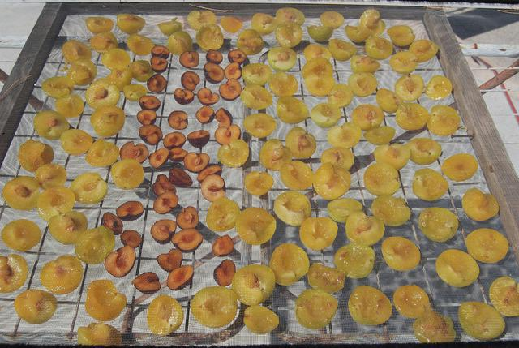

В духовці
Підготовлені плоди слив потрібно викласти одним шаром на форми для запікання, застелені пергаментом або на спеціальні решітки. Розрізані на дві половини фрукти треба ставити шкіркою донизу.
Сушити в духовці необхідно в кілька етапів:
- перші 5 годин слід сушити при температурі 50º С;
- наступні 6 годин при температурі 70 ºС;
- й потім готувати до готовності при температурі 75-80 ºС.
Між кожним етапом форми необхідно виймати, перевертати сливи та повністю їх остуджувати. Після цього процес сушіння необхідно продовжувати за всіма правилами.
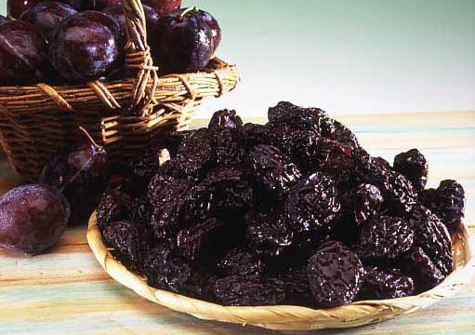
На відео від каналу «Мужики на Кухні!» можна ознайомитись, як приготувати чорнослив власноруч:

У електросушарці
Сливи потрібно розмістити на спеціальних палетах одним шаром. Якщо вони розрізані навпіл, то їх необхідно розташовувати зрізами доверху.
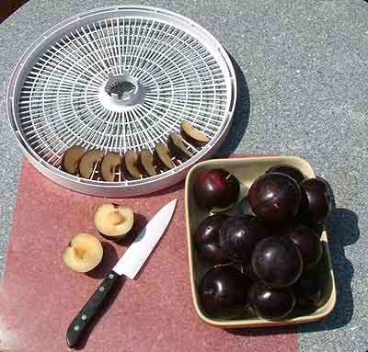
Температуру за весь час сушіння потрібно буде змінювати:
- 1 етап: потрібно сушити 4 години при 50-55 ºС, після цього, варто поміняти лотки місцями та перевернути шматки.
- 2 етап: слід сушити 4-6 годин при 60 ºС, потім, знову поміняти лотки та перевернути плоди.
- 3 етап: необхідно сушити до готовності, десь, 4-6 годин при 75-80 ºС.
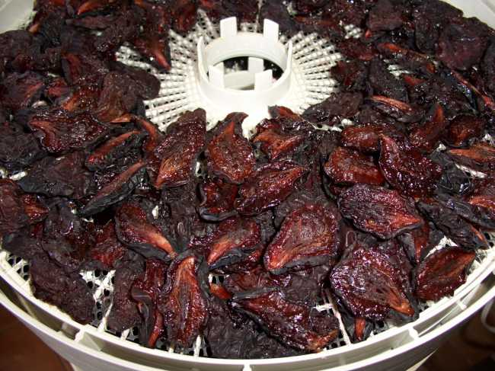
Відео від каналу «Ezidri Master» демонструє процес сушіння слив:

У мікрохвильовці
Цей спосіб вважається найшвидшим. Сушити в мікрохвильовці слід лише тверді плоди, інакше вони можуть перетворитися в кашу.
Сливи без кісток необхідно помістити на плоску посудину, застелену серветкою з паперу. Шматочки варто розміщувати зрізом догори. Зверху їх треба накрити серветкою.
Мікрохвильовку потрібно ввімкнути на середню потужність на 3 хвилини. Після того, як пройде зазначений час, серветку слід зняти, а сливи ще раз відправити в мікрохвильову пічку на таку ж кількість часу.
Після сигналу, пристрій потрібно включити на максимальну потужність ще на 1 хвилину. Готовність продукту варто перевіряти щохвилини й, якщо потрібно, то продовжувати сушити ще.


Як зберігати чорнослив
Правильно висушений чорнослив повинен бути пружним і твердим. Він не має липнути до рук або розсипатися при стисненні.
Сухофрукти можуть бути придатними до споживання протягом цілого року. Його не можна зберігати разом з іншими продуктами, що мають різкий запах.
Сухі сливи слід зберігати в холодильнику в скляній тарі, контейнерах з пластику або пакетах. Якщо продукт вийшов недосушеним, то його краще помістити в морозилку.

